Цель игры:
1) Образовательная: расширить кругозор учащихся. Закрепить пройденные темы.
2) Воспитательная: воспитывать культуру взаимоотношений при работе в группе, паре, коллективе.
3) Развивающая: развивать интеллектуальные и познавательные способности учащихся, готовности помочь друг – другу, культуру общения в разных видах коллективного взаимодействия.
Оснащение урока: картина мальчика u повара.
 . 

Ход игры.
(Произносит мальчик Джейсон) How do you do children! My name is Jason. I am glad to see you. Today is playing KVN. I think you are not connoisseurs of English language. Then I think you are not coping with tasks. The tasks are eight. I wish you ever success!
(Произносит учитель) Здравствуйте! С вами говорил знаток английского языка Джейсон. Он говорит, что рад вас видеть, думает, что вы не знаете английский язык и, что вы не справитесь с его заданиями. Заданий всего 8. Наша цель доказать Джейсону, что мы знатоки английского языка.
Джейсон желает вам удачи, и я тоже присоединяюсь к его пожеланиям, всем вам успехов и пусть победит действительно знаток английского языка. Итак, мы начинаем нашу игру:
1. I think you are forgetting English alphabet. My first task is writing words in alphabet turn.
Джейсон думает, что вы давно забыли алфавит английского языка и первое задание написать слова в алфавитном порядке.

1 задание – напишите слова в алфавитном порядке.
1) holiday 10) present 19) send
2) apple 11) chocolate 20) flower
3) work 12) bed 21) table
4) Last 13) kiss 22) you
5) orange 14) dear 23) name
6) end 15) garden 24) ice
7) jam 16) mother 25) queen
8) union 17) right 26) zoo
9) vase 18) xylophone
2. My second task is finding of missing letter.
Второе задание Джейсона: найти недостающие буквы и записать их внизу.
2 задание – найдите не достающиеся буквы.









3. Children I am make you know alphabet but I think you are don’t know sound.
Дети, Джейсон говорит, что он убедился, что вы знаете алфавит, но точно уверен, что вы не знаете звуки. И третье его
задание: соединить буквы со звуками.
3 задание – соедините буквы со звуками.

Aa [di׃]
Ff [waI]
Mm [ju׃]
Qq [eI]
Gg [bi׃]
Dd [em]
Yy [ef]
Jj [dзi׃]
Bb [kju׃]
Uu [dзeI]
4. I like drawing. And for you I prepare task drawing.
Джейсон любит рисовать, его 4 задание нарисовать, а точнее покрасить картинку.
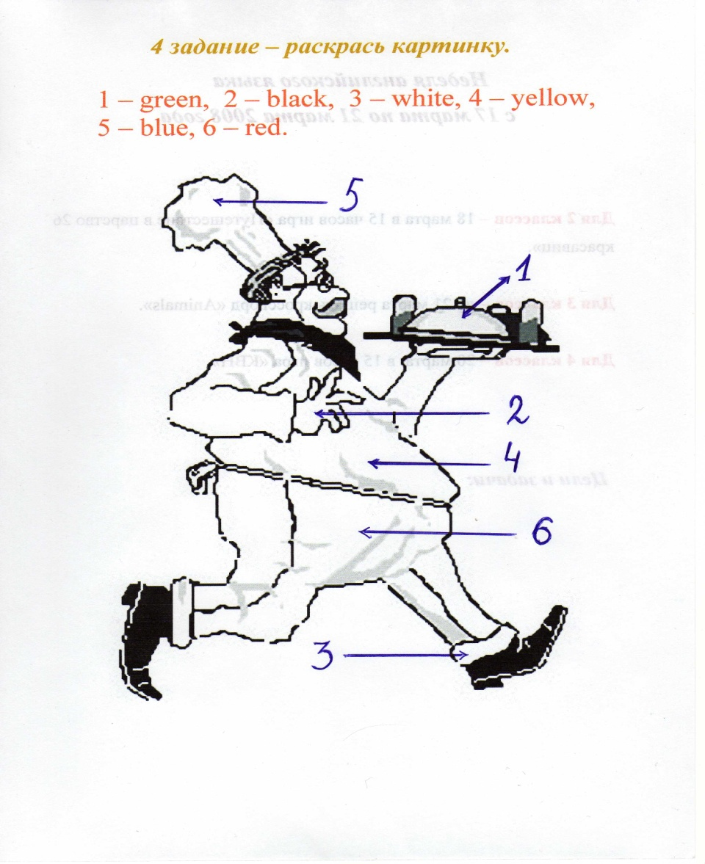

5. I like labyrinth. Second task is writing phrase.
Джейсон любит лабиринты и его задание: прочесть предложение и написать его внизу.

5 задание - «Хождение по лабиринту».
Соединяя стрелочками буквы, вы прочитаете фразу.
Напишите фразу внизу.
n n
s
v
i
t
i
h
k
s
6. I want know how well you know tense Present Continuous.
Ребята, Джейсон хочет знать, как хорошо вы знаете времена. И задание для вас придумал он такое, составить 6 предложений в Present Continuous и сделать перевод.
6 задание – составьте 6 предложений в Present Continuous Tense и переведите на русский язык.
Run, sleep, eat, get up, I am, wash, go, he is, dance, sing, read, they are, write, we are, she is, do, sit.
7. We can’t manage without verbs. My next task is finding verbs.
Мы не можем обходиться без глаголов и следующее задание найти глаголы.
7 задание – найти глаголы и выписать.

Write

Song

Sing

Run
Wash

Sit

Go

Dog

Post

Eat

Play

Boy

Read

Do

Pig

8. I want verification for you how well you can translate.
И напоследок, Джейсон хочет проверить, как хорошо вы умеете переводить предложения.

8 задание – перевод предложений.

- I have two brothers.
- My dog and my cat.
- I am from Moscow.
- I am ten.
- My red pen.
- She is sleeping.
- They are washing.
- My fox is running.
- Mother is reading interesting book.
- Sister is good pupil.
Dear my friends, I am very glad to meet you. I like this playing. I think you are connoisseurs of English language. We are meeting still. Good buy my friends.
Вот и подошла к концу наша игра. Джейсон очень рад познакомиться с вами. Он считает, что вы знатоки английского языка и что вы с ним еще встретитесь. Сегодня мы должны были доказать нашему другу, что мы знатоки английского языка и я думаю, что мы это доказали. До свидания!

